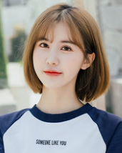

生日：1995-10-29

手机：13800138000

邮箱：12[6@qq.com](mailto:123456@qq.com)

求职意向：销售类岗位

**速写**

**专业技能**

**自我评价**

**工作经历**

**教育背景**

**语言技能：** 英语CET6、普通话甲等二级；

**办公技能：** 计算机二级，熟练掌握PPT、Word、Excel等办公软件；

**个人能力：** 能够独立工作，适应能力强；有良好的沟通协调能力，具备良好的团队精神。

长期从事证券、上市公司、行业研究工作，上证报、中证网等知名媒体长期约稿人，具有丰富实战经验，同时对外汇、贵金属等投资品种有深刻认识，对模型、技术及基本面的投资认识非常独到。熟悉精通python matlab SAS EXCEL SPSS等主流数据处理软件。

玩转优矿 聚宽 米筐等量化平台，目前手中几款股票量化模型年化收益率均超过60%，十年收益超百倍。

**2017.07-2018.08 [深圳市信达基金有限公司](https://jobs.51job.com/all/co3108870.html" \o "深圳市龙威信达智能科技有限公司" \t "https://jobs.51job.com/shenzhen/_blank)**  **基金交易员**

1.对投资行业（机械）进行深入研究跟踪，掌握行业的政策动向、发展趋势及行业内的市场分割、龙头企业的经营状况、行业内市场动态；

2.撰写相关研究报告，为投资工作提供全面的信息与决策参考；撰写有关行业趋势、上市公司分析、投资和并购分析等方向的研究报告；

3.在公司期间，参与研发设计以及维护了公司最高端的“稳赢”系列咨询产品，产品操作收益率目前排名在偏股型基金中处于前5-20%。同时拥有一套独有的量化分析系统，通过历史模拟数据测试，20年的收益率达到150倍；

4.此外，在工程机械等行业中拥有一定的人脉关系。

**2014.09-2018.06 汕头大学/经济学院 商务管理/本科**

主修课程：商务交流、企业组织与环境、数量方法、经济学、商务英语、会计学、管理信息技术、财务管理、商法、市场营销、人力资源管理、国际贸易实务等。

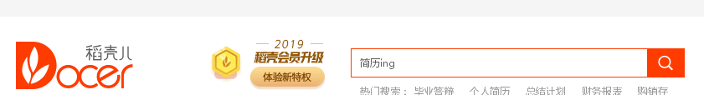

糖糕客

**编辑教程**

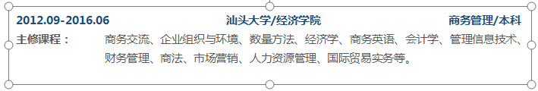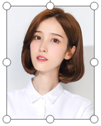

简历内的文字、图片、颜色、大小等内容均可任意更换修改，并可自由移动，具体操作如下：

**如何打印与规格**

关于打印：使用WPS或者WORD文档编辑完之后点击另存为PDF格式

分辨率值：300PPI

简历尺寸：A4纸（210*297cm）

使用纸张：普通纸或者彩印铜版纸

**如图**

单击文本出现小圆点，可在文本框内进行删除编辑您所需要的内容， 选中文字出现此工具即可变换颜色。

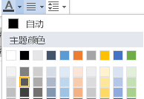

**文字编辑教程**

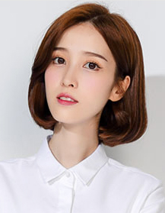

**正方形**

**圆形**

**圆角形**

**不规则形**

如图单击选择图片出现小圆点即可删除修改，选中小圆点可拉大缩小，图标操作一样。

**图片编辑教程**

# **简历的九大注意事项**

1. 要仔细检查已成文的个人简历，绝对不能出现错别字、语法和标点符号方面的低级错误。

2. 个人简历最好用A4标准复印纸打印, 字体最好采用常用的宋体或楷体,尽量不要用花里呼哨的艺术字体和彩色字, 排版要简洁明快，切忌标新立异。当然，如果你应聘的是排版工作则是例外。

3. 记住你的个人简历必须突出重点，它不是你的个人自传，与你申请的工作无关的事情要尽量不写，而对你申请的工作有意义的经历和经验绝不能漏掉。

4. 你的个人简历越短越好，因为招聘人没有时间或者不愿意花太多的时间阅读一篇冗长空洞的个人简历。最好在一页纸之内完成，一般不要超过两页。

5. 要尽要量提供个人简历中提到的业绩和能力的证明资料，并作为附件附在个人简历的后面。一定要记住是复印件，千万不要寄原件给招聘单位，以防丢失。

6. 不能凭空编造你的经历，说谎永远是卑鄙的，没有哪个公司会喜欢说谎的员工，但也没有必要写出所有你真实的经历。对你求职不利的经历你可忽略不写。

7.要组织好个人简历的结构，不能在一个个人简历中出现重复的内容。让人感到你的个人简历条理清楚，结构严谨是很重要的。

8. 你的个人经历顺序应该从现在开始倒过去叙诉，这样可使招聘单位在最短的时间内了解你最近的经历。

9. 在结构严谨的前提下，要使你的个人简历富有创造性，使阅读者能产生很强的阅读兴趣。

# **赠送可变色修改图标**